一、選擇題：
( )1. 「羅馬人非常喜愛來自遠東的絲綢，羅馬元老院曾多次禁止穿戴綢衣，但仍無法遏止。中國絲綢
的進口導致了大量黃金流出了羅馬，以致後來絲綢衣服被認為是一種頹廢和不道德的象徵。」
絲綢透過絲路西傳，最遠抵達羅馬帝國。請問：當時羅馬帝國被漢朝稱為何者？
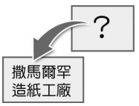
(A)大食 (B)大宛 (C)大月氏 (D)大秦。
( )2. 歷史老師在課堂上畫了一個造紙術西傳示意圖，如右圖所示。
接下來，老師最可能在文字框「？」內寫上哪一個名詞？
(A)黃巾之亂 (B)赤壁之戰 (C)楚漢相爭 (D)怛羅斯之役。
( )3. 這個時期世族擁有免除賦稅、勞役的特權，凡事講求門當戶對，力求維持
尊貴的社會地位。請問：上文所描述的現象應是下列哪個時期的特徵？
(A)春秋戰國時期 (B)秦漢時期
(C)魏晉南北朝時期 (D)隋唐時期。
( )4. 這條大河文明又被稱為是「早慧的文明」，因為文明發展與同時期世界上別的區域文明相比較下
，顯得更為發達進步：例如商朝，製造出代表國家權力、高度複雜精美的青銅器，以上無一不
標誌著這一時期生產力的發展、技術的進步，也體現了文化上的高度繁榮，特別是禮制、等級
的成熟。請問：上述指的是哪條大河？
(A)黃河 (B)淮河 (C)長江 (D)珠江。
( )5. 唐初以來，西北各族紛紛遣使入貢，並擁戴唐朝君主為天可汗，唐朝的聲威遠播，成為東亞地
區的盟主。請問：致使各族君主納貢歸降的主因為何？
(A)皇帝三次親征新羅成功 (B)打敗大食，並將印刷術西傳
(C)統一北方紛亂的局面 (D)擊滅東突厥，使唐朝聲威大振。
( )6. 「他在位時，國力強盛，在國家規制上有許多建樹，如推崇儒家思想，設太學培育官員等。然而，
由於長期與北方游牧民族對抗，國力消耗甚鉅，因此推行相關措施來擴充財源。」
請問：上述這段話應是下列哪位君王的作為？
(A)商紂王 (B)秦始皇 (C)漢武帝 (D)唐太宗。
( )7. 元朝末年的時候，已有倭寇的出現，朱元璋於西元 1368 年建立明朝，此時正值日本的南北朝
內戰，流離失所的日本平民為逃避戰亂，紛紛流亡海上。西元1392 年，日本北朝的足利氏吞併
南朝，不少南朝遺臣相繼逃亡出海，與日本浪人組成武裝集團，形成倭寇，侵擾中國沿岸地區。
請問：明朝初期採取了什麼政策以防備倭寇？
(A)興建海上長城 (B)實施海禁政策
(C)派遣鄭和至東南亞尋找軍事協助 (D)遷都北京。
( )8.〈聲聲慢〉：「尋尋覓覓，冷冷清清，悽悽慘慘戚戚。乍暖還寒時候，最難將息。」李清照在
北宋末年遭遇戰禍，江山殘破、丈夫病逝，她獨自一人南逃避難。此詞道盡國破家亡的悲憤、
流離失所的淒楚。請問：李清照南渡和哪一事件有關？
背面尚有試題，請翻頁繼續作答
(A)安史之亂 (B)三藩之亂 (C)靖康之禍 (D)永嘉之禍。
( )9. 清帝國以少數民族入主中原，卻能夠在清初締造長達一百多年的「康雍乾盛世」，盛世長達國
祚的二分之一，文治武功都可媲美漢唐。請問：清帝國盛世的開創，主要與下列何者有關？
(A)實施高壓與懷柔並進的統治策略 (B)大力提倡儒家文化
背面尚有試題，請翻頁繼續作答
(C)依靠明朝降將的輔佐 (D)採取種族歧視的隔離政策。
( )10. 某書記述一位外國人的中國經歷，書中提到該地使用紙幣、繁忙的運河以及泉州港；提到當時
背面尚有試題，請翻頁繼續作答
北方人稱南方人為「蠻子」；也發現該地的主要道路一邊鋪有石頭，一邊不鋪石頭，因為「大
汗的驛卒要騎在馬上跑得迅速，不能走石頭路，同時社會上種族歧視現象嚴重，階級較低的漢
人與南人飽受欺負……」。請問：這本書記述的最可能是下列哪一個時代？
(A)宋代 (B)元代 (C)明代 (D)清代。
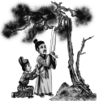
( )11. 西元1644年明朝滅亡，【中國歷史圖說】漫畫中出現了右圖的插畫。
請問：明思宗崇禎皇帝自縊殉國是因下列何事？
(A)流寇李自成攻陷北京 (B)北方蒙古南下侵擾
(C)倭寇擾亂東南邊境 (D)吳三桂引滿清入關。
( )12. 利瑪竇是義大利籍的傳教士。西元 1583 年來到中國居住，頗受士
大夫的敬重，被尊稱為「泰西儒士」。他是□□教在華傳教的開拓
者之一，也是第一位閱讀中國文學並對中國典籍進行鑽研的西方學
者。請問，有關利瑪竇在中國傳教活動的進行，下列敘述何者正確？
(A)他是基督教長老教會的傳教士 (B)為使傳教活動順利進行，容許中國教徒可祭祖、祭孔
(C)與湯若望合作翻譯《幾何原本》 (D)與徐光啟共同翻譯《坤輿萬國全圖》。
( )13. 中國有一句俗諺：「好男不當兵，好鐵不打釘。」從歷史發展而言，這句話可能源自於哪一個
朝代的政策所使然？
(A)元朝：漢人民族意識強烈，不願與異族政權合作。
(B)宋朝：偏重文人政治、優禮士大夫，一般家庭多不願子弟從軍。
(C)唐朝：社會經濟繁榮，一般寧可棄文武而從商賈。
(D)清朝：世家大族子弟皆養尊處優，軍士多由戰爭俘虜發派充任。
( )14. 西元 2019 年 6 月香港發起「反送中大遊行」，主要是因香港政府修改《逃犯條例》（又稱《送
中條例》）草案，大幅放寬引渡罪犯至中國的條件，引發各界及國際反彈，香港民眾認為此條例
將使香港失去法治獨立，因此爆發反送中運動，是 1997 年香港主權移交後，最大規模的抗議
活動。請問：西元 1997 年將主權移交給中華人民共和國的是何國？
背面尚有試題，請翻頁繼續作答
(A)英國 (B)法國 (C)美國 (D)日本。
( )15. 「他是傑出的政治思想家、文史教育家，青年時期曾在皇帝支持下進行改革，民國成立後又活
躍於政壇，他接受西方新思潮，著作中多提倡男女平等、興女學等觀念，是清末民初文化風
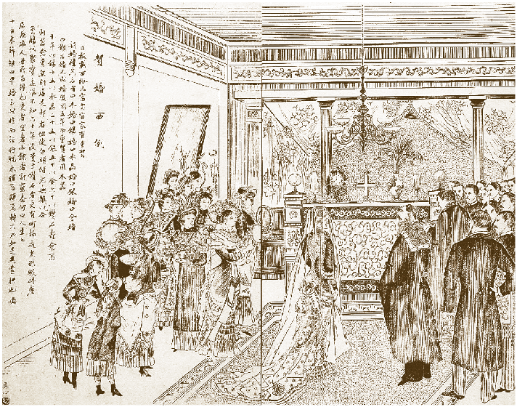
氣改變的推手之一。」
請問：上文中的「他」最有可能是指何人？
(A)馬雅各 (B)梁啟超 (C)孫中山 (D)張之洞。
( )16. 右圖為＜賀婚西例＞，其向國人介紹了西式婚禮進行
的概況。其內容除了文字呈現外，還增加了圖示，生
動紀錄了晚清社會和西方接觸後的生活文化樣態。
請問：這份文獻最可能出自哪一份刊物?
(A)《點石齋畫報》 (B)《申報》
(C)《萬國公報》 (D)《中國女報》。
( )17. 清末不平等條約的簽訂，讓民生經濟陷入困境，其中某
條約的賠款金額更是以全中國的人口數為賠款數，這不
僅是財政的嚴峻負擔，也是沉痛的羞辱。請問：上述所指的是哪個條約？
(A)《北京條約》 (B)《天津條約》 (C)《辛丑和約》 (D)《二十一條要求》。
( )18. 清末地方督撫之一的張之洞曾言：
「科舉一日不廢，即學校一日不能大興，士子永遠無實誰之學問，國家永遠無舊時之人才，
中國永遠不能進于富強，及永遠不能爭橫各國。」
請問：有關他的願望“科舉廢除”，要等到何時才真正實現？
(A)戊戌變法 (B)中華民國建立 (C)立憲運動 (D)庚子後新政。
( )19. 19 世紀中葉，日本民間出現歌謠，歌詞內容如下：「泰平の眠りを覺ます上喜撰、たつた四杯
で夜も眠れず。」上句的意思是說：「上喜撰（蒸汽船）喚醒太平夢，喝上四杯便再眠。」影射
政府以為的太平盛世被蒸汽船的來訪打破了。請問：下列敘述何者與此事件有關？
(A)日本最後僅允許長崎一口通商 (B)此蒸汽船隸屬英國
(C)日本被迫實施海禁鎖國 (D)之後日本實施明治維新。
( )20. 清末湖南村民任祿聽朋友說，外地有些大城市建設非常洋派，電燈、鐵路鋪設整齊便利，路上
常見自行車及汽車行駛而過，甚至還有西餐廳等新飲食選擇。這對久居鄉間的任祿來說簡直像
天方夜譚。請問：任祿如果想見識這些新風貌，應該前往什麼類型的城市？
(A)經濟特區 (B)通商口岸 (C)長城邊關 (D)內陸古都。

【試題結束】

